
杭州电子科技大学信息工程学院
2022-2023-1《离散数学课程实践》报告
题 目 | 任务1 构造命题公式的真值表
选做题目 | 函数曲线的离散化
年 级 | 2022级
专 业 | 计算机类
学 期 | 2022-2023-1
学 号 | 229350738
姓 名 | 郑向东
任课教师 | 张蒙
完成日期 | 2022年 10 月 25 日

一、构造命题公式真值表程序设计思路、流程图、技巧等
构造命题公式真值表程序设计思路：

已知命题公式为A=﹁( p ∨ q ) ∧ ( (p∨ r) ∨ s)，只需要在程序内定义三个变量p,q,r,

循环嵌套遍历p=0时q=0时r=0时-->p=1时q=1时,r=1时命题公式A的真值情况，

并将其输出。

流程图：

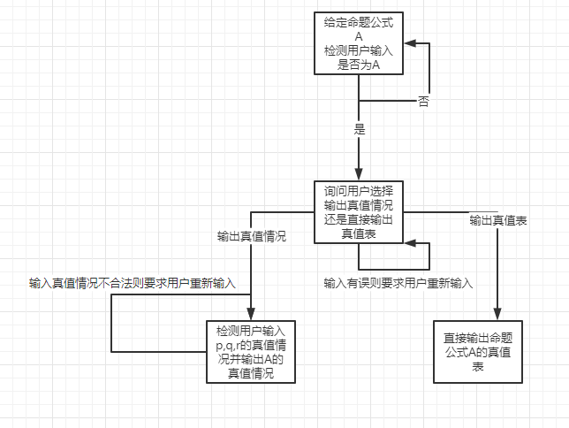
图 1 流程图

二、核心代码段分析
public static void truthTable() {
int p, q, r, s;
System.out.print("p ");
System.out.print("q ");
System.out.print("r ");
System.out.print("s ");
System.out.print("(pvr) ");
System.out.print("(pvr)vs ");
System.out.print("(pvq) ");
System.out.print("﹁(pvq) ");
System.out.println("﹁(pvq)^((pvr)vs)");
for (p = 0; p <= 1; p++) {
for (q = 0; q <= 1; q++) {
for (r = 0; r <= 1; r++) {
for (s = 0; s <= 1; s++) {
System.out.print(p + " " + q + " " + r + " " + s
+ " " + (p | r) + " " + ((p | r) | s)
+ " " + (p | q) + " ");
int test = p | q;
boolean fouding = (test == 0) ? true : false;
int temp = fouding ? 1 : 0;
System.out.print(temp + " "
+ (temp & (((p | r) | s))) + "\n");
}
}
}
}
}

循环嵌套遍历p,q,r的真值情况，并运算输出。

在运算到﹁(pvq)时，调用type为boolean的founding判断(p|q)是否为0或1，

如果是0则将founding赋值为 true,若是1则将founding赋值为false,再根据

founding是否为true给temp赋值为1或0，从而起到﹁的效果。

三、结果
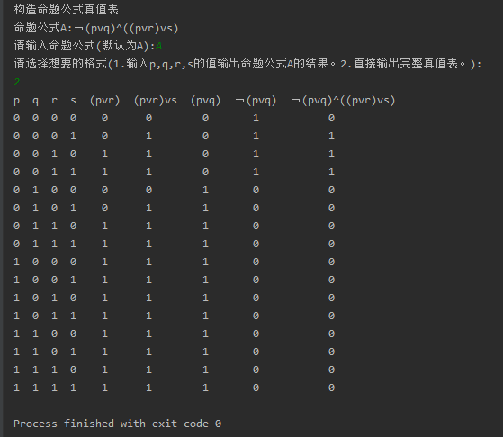
图 2 结果

四、心得体会
此程序在编写时并未明确题目所要求的思路，所以程序写了一大段判断语句，且

程序不够智能，虽然后续有一定维护性，但是不能让用户给定命题公式输出真值

表，只能程序内置命题公式让用户来选择去输出真值表。

五、其他
暂无。

- 函数曲线的离散化程序设计思路、流程图、技巧等
函数曲线的离散化展示，需要借助第三方库Jfree。由于需要考虑坐标系虑所以

用到XY系列，使用Jfree的new XYSeries创建空的系列，XYSeries需要数据集来

存放数据，所以需要使用Jfree中的new XYSeriesCollection创建空的数据集，通

过循环遍历t从0-8,△t=0.01时下x(t)的值，并将其存放到数据集中。创建基于

XYDataset的折线图，返回图标的绘图，使用Jfree的new XYLineAndShapeRenderer

创建新的渲染器，设置连线不可见，绘图完成。

流程图：
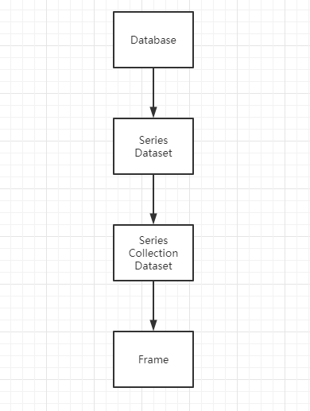
图 3 流程图

- 核心代码段分析
public static void main(String[] args) {
XYSeries series = new XYSeries("xySeries"); //创建一个新的空系列
for (double t = 0; t < 8; t = t + 0.01) {
double y = -2 * t * Math.sin(t * t);
series.add(t, y);
}
XYSeriesCollection dataset = new XYSeriesCollection(); //创建空数据集
dataset.addSeries(series); //把XY系列添加到集合
JFreeChart chart = ChartFactory.createXYLineChart( //创建基于XYDataset的折线图
"x(t)=-2*t*sin(t^2)",
"t",
"x(t)",
dataset,
PlotOrientation.VERTICAL,
false,
false,
false
);
XYPlot plot = (XYPlot) chart.getPlot(); //返回图标的绘图
XYLineAndShapeRenderer renderer = new XYLineAndShapeRenderer(); //创建新的渲染器，线条和形状都可见
renderer.setSeriesLinesVisible(0, false); // 设置连线不可见
plot.setRenderer(renderer); //设置主数据集的渲染器
ChartFrame frame = new ChartFrame("x(t)=-2*t*sin(t^2)", chart);
frame.pack(); //设置最佳窗体大小
frame.setVisible(true);
frame.setDefaultCloseOperation(JFrame.EXIT_ON_CLOSE);
}
整体分析已经在上方代码注释中给出，现对关键部分做出解释：

为什么要设置渲染器？？？输出离散点最重的是设置渲染器，如果不设置渲染器，

将会直接输出曲线而不输出离散的点。

- 结果
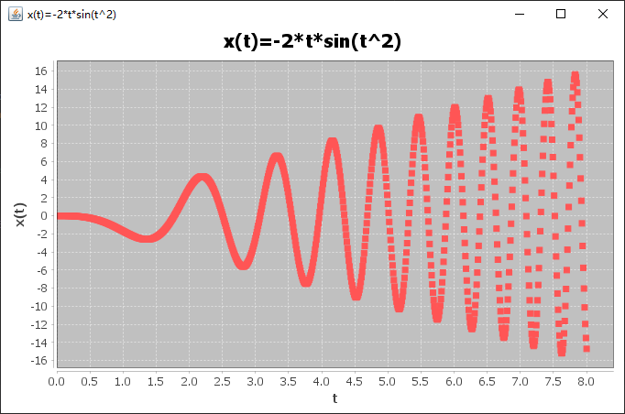
图 4 结果

- 心得体会
一开始接到这个题目的时候整个人是蒙的，完全不懂离散点，曲线离散化是什么

意思，查了很多资料。因为初学，对GUI完全不熟悉，找了些GUI相关资料，并

试着做了几个图像出来，但仍然没法完成对曲线的绘制，不过在学习GUI的过程

中，提前学习到了内部类和匿名类的用法。偶然间找到JFreeChaet库，可以基于

Java创建各种图标，并在JFreeChart教程中提供的部分代码试着改写了下，成功

输出曲线。
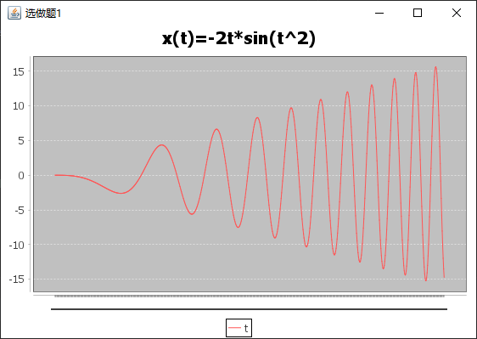
图 5 基于createLineChart的离散曲线
在深入学习过程中发现其实还有XYLineChat可以做到更好的输出效果，便使用

XYLineChart重新绘制，发现依旧只能输出曲线而不能输出离散的点，随后发现

XYPlot类可以在绘图上使用渲染器绘制每一个点，取消连线即可展示最终结果。
- 其他
https://iowiki.com/jfreechart/jfreechart_quick_guide.html

